DPH

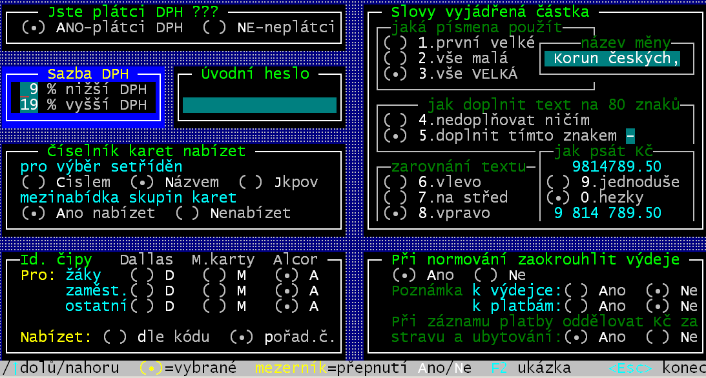
jste plátci DPH?
Zda uživatel programu JE nebo NENÍ plátcem DPH, se nastavuje ve volbě Nastav – Nastav parametry - Jiné parametry. V horním levém rohu, je dotaz jste plátci DPH ??? a možné odpovědi jsou Ano /Ne. Údaj lze měnit pouze v okamžiku, kdy nejsou zapsány žádné příjemky a výdejky. Tedy po instalaci systému a v okamžiku po měsíční či roční uzávěrce. Označení provádíte klávesou <mezera>, která slouží jako přepínač (označená=(•)/ neoznačená =( )). Pro pohyb používejte šipky pro ovládání kurzoru. Použijete-li totiž <Enter>, tak můžete být trochu překvapeni, protože ten funguje jednak jako přepínač (stejně jako <mezera>) a navíc přejde na další položku.
V dalším okénku se zadává příslušné procento základní a snížené sazby DPH - sazba DPH. Nechcete-li na formuláři již měnit žádné další údaje, stiskněte klávesu <Esc>. Po potvrzení dotazu na změny odpovědí Ano ulož toto nastavení, se požadované změny skutečně provedou.


POZOR ! Obecně doporučujeme všem uživatelům programu KUCHYŇKA v případě změny z neplátce na plátce DPH, aby nás v předstihu kontaktovali a domluvili si osobní konzultaci. Na ní s Vámi osobně probereme všechny další souvislosti (např. změny v evidenci účetnictví apod.) a také Vám pomůžeme nastavit odpovídající parametry programu ve Vašich datech.

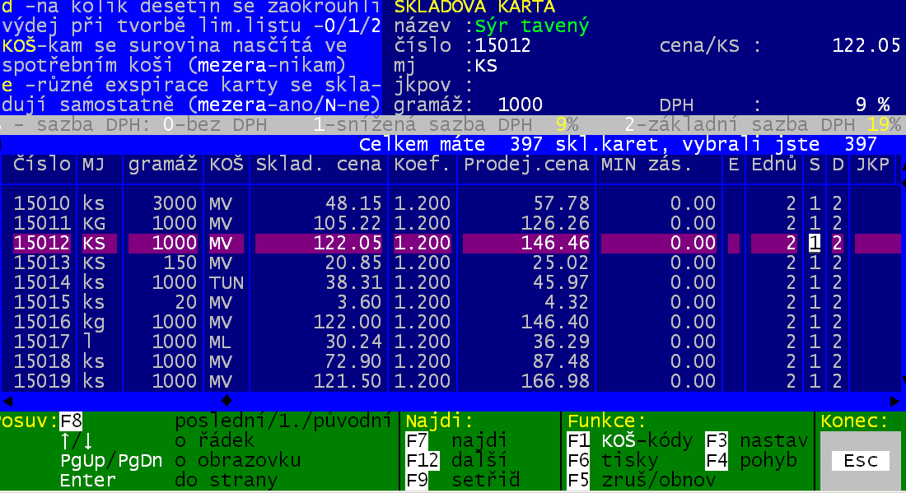

DPH u surovin
Ve volbě Nastav - Seznamy-číselníky - Skladové karty se pro jednotlivé skladové karty nastavuje, do jaké skupiny DPH příslušná karta spadá - zda je daněna základní nebo sníženou sazbou. Do sloupce S zapište odpovídající kód sazby:
- 0 -bez DPH,
- 1 -snížená sazba,
- 2 -základní sazba.

Nastavení sazby DPH lze provést pro vybrané karty také hromadně pomocí funkční klávesy <F3>. A to, buď že se nastaví sazba pro budoucnost (budoucí příjmy), případně se promítne změna i do skladu (již evidované zásoby - cena se tím ale nemění – jen se přidá informace, že skladová karta má DPH sníženou / základní ).

POZOR ! Zařazení karet do skupiny z hlediska DPH udělejte i když nejste plátci DPH. Při zápisu příjemky pak funguje klávesa <F3> tak, že k zapsané částce přičte odpovídající částku DPH (zapisujete-li příjem podle dokladu, kde jsou jen částky bez DPH, nemusíte počítat, jaká je cena s daní).

dodavatelé surovin
Pokud jste plátci DPH, je nutné rozlišovat, zda suroviny přijímáte od plátce nebo neplátce DPH. Ve volbě Nastav - Seznamy-číselníky - Dodavatelé surovin se pro jednotlivé dodavatele nastavuje, zda konkrétní dodavatel je, nebo není plátcem DPH. Pro plátce DPH kromě IČO lze zadat také jeho DIČ. Když se přijímá na sklad od neplátce DPH, je sazba vždy 0 procent - nelze uplatnit odpočet. Když se na sklad přijímá od plátce DPH, převezme se sazba DPH pro příslušnou položku (skladovou kartu) z číselníku skladových karet a tato sazba se zapíše na příjemku i do skladu.

režim vyúčtování - které náklady se účtují a s jakým DPH
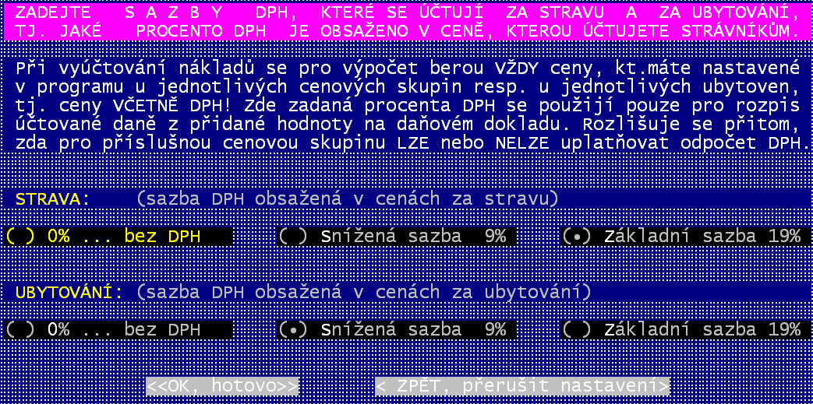
Ve volbě Nastav - Nastav parametry - Režim vyúčtování zvolte, zda účtujete náklady za stravu a případně také náklady za ubytování. Na druhé obrazovce zadáváte, jaká sazba DPH se účtuje v ceně za stravu a jaká v ceně za ubytování, tj. jaké procento DPH je obsaženo v příslušných cenách. Zde uvedená procenta se použijí pro rozpis DPH na daňovém dokladu. Pro výpočet nákladů se berou VŽDY ceny, které máte nastavené v programu u jednotlivých cenových skupin resp. u jednotlivých ubytoven, tj. ceny VČETNĚ DPH a zadaná procenta se již nikam nepřipočítávají! Zadané procento DPH v ceně za stravu se použije také při výpočtu provaru (pro strávníky, za které lze uplatnit odpočet DPH, se norma na 1 jídlo snižuje o zadané procento DPH).
Označení provádíte klávesou <mezera>, která slouží jako přepínač (označená=(•)/ neoznačená =( )). Pro pohyb používejte šipky pro ovládání kurzoru. Použijete-li totiž <Enter>, tak můžete být trochu překvapeni, protože ten funguje jednak jako přepínač (stejně jako <mezera>) a navíc přejde na další položku.
Chcete-li formulář urychleně opustit, stiskněte klávesu <Esc>.

účtování mimořádné položky
Ve volbě Doklady - Nastav hromadně - Mimořádný náklad můžete zadat, že účtujete nějakou mimořádnou položku (či pravidelně-opakovaně nebo zda se má po vyúčtování vynulovat). Dále zadejte účtovanou cenu za 1 mimořádnou položku včetně DPH a sazbu DPH, která je v ceně mimořádné položky obsažena. Při vyúčtování se pak strávníkům do účtovaných nákladů připočítá nastavený počet položek * zadaná cena položky. Uvedená sazba DPH v ceně mimořádné položky se pouze vyčíslí na daňovém dokladu.

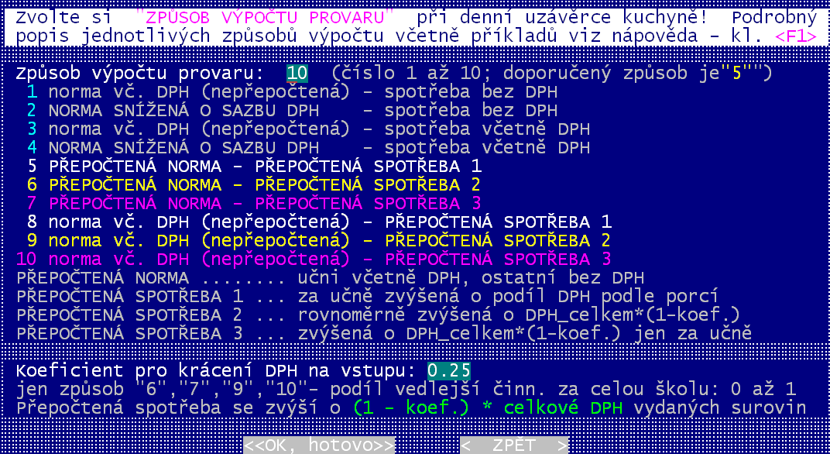
provar a DPH
- Není plátce DPH. Pak je vše průzračné a čisté, neboť na sklad přijímá suroviny v ceně včetně DPH a v této ceně se také dostávají suroviny do spotřeby a tudíž i do provaru.
- Je 100% plátcem DPH. I tady je vše průzračné. Suroviny na sklad přijímá v ceně základu bez DPH, neboť celé DPH za suroviny se promítne do nároku na odpočet (jakoby DPH na vstupu hradil stát). Uživatelé, kteří spadají do této skupiny si ve volbě Kuchyň –Denní uzávěrka – Nastav způsob výpočtu provaru si zadají, že způsob jejich výpočtu je 1.
- Je sice plátcem DPH, ale protože část své produkce fakturuje bez DPH, nemůže si 100% uplatňovat nárok na odpočet za DPH na vstupu (za suroviny). Typickým příkladem je školní stravováním, kdy zaměstnancům a cizím strávníkům se DPH účtuje, ale strava pro žáky je od DPH osvobozena. Dále se budeme věnovat jen této skupině.

Protože si nemůžete uplatnit celé DPH (nedostanete jej od státu), musí to neuplatněné DPH někdo zaplatit. V jaké výši se DPH uplatňuje udává tzv. zálohový koeficient, který je pro celou organizaci stejný. Vůči státu vystupuje jako celek celá organizace. Ne jídelna sama. A protože je zálohový koeficient dán podílem tržeb účtovaných s DPH proti tržbám celkovým, nemusí tento koeficient přesně odrážet poměr stravy pro žáky a ostatní, i když, protože je strava dost výrazným prvkem v dělené činnosti školy, bude jej kopírovat. Zálohový koeficient určuje ekonom či účetní.

Příklad: Na másle si ukážeme rozdíl mezi těmi třemi skupinami organizací. Koupili jsme máslo, které následně dáme celé do spotřeby. Základ je 100,- Kč, 19% DPH= 19,- Kč. Zálohový koeficient máme 0,4.

 | na sklad účet 112 | spotřeba účet 501 | do DPH účet 343 | zálohový koeficient | uplatněno u státu | neuplatněné DPH (přidat do provaru) | celkem do provaru
neplátce | 119,- | 119,- | 0 | 1,- | 0 | 0 | 119,00
100% plátce | 100,- | 100,- | 19,- | 1,- | 19,- | 0 | 100,00
krácený nárok | 100,- | 100,- | 19,- | 0,4 | 7,60 | 11,40 | 111,40

Jak je z uvedeného vidět, u neplátce i 100% plátce bude hodnota do provaru přesně rovna tomu, co se ze skladu vydalo. U Kráceného nároku tomu tak není ,protože provar se zatíží kromě výdeje surovin i neuplatněným DPH za ně.

Plátce DPH s kráceným nárokem může přilepšit strávníkům při zachování stávajícího normativu (koupí za to více surovin), ale ne tolik, jako 100% plátce. Ve volbě Kuchyň –Denní uzávěrka – Nastav způsob výpočtu provaru si zadají hodnotu zálohového koeficientu a že způsob jejich výpočtu je 10. Díky tomu pak budete mít každý den správnou informaci o stavu provaru.
POZOR! Tato funkce není samozřejmost. Nevíme o dalším software, které by automaticky promítalo neuplatněné DPH do provaru. Většinou to funguje tak, že po ukončení kvartálu řekne hospodářce kolik si má jednorázově promítnout do provaru. A protože jde o sumu za 3 měsíce (za neuplatněné DPH za suroviny), tak to může být jednou 500, jindy 3.500, - a pak i 10.000,-. Díky tomu pak hospodářka vaří nesmyslně – nehospodárně.

Všechny další možnosti uvedené (2,3,4,5,6,7,8,9) jsou spíše dítětem vývoje této funkce a není asi situace, že by si někdo takový způsob výpočtu nastavil.
POZOR! Hospodářce se promítá neuplatněné DPH podle nastaveného zálohového koeficientu. Na konci roku se ale v účetnictví vypořádává DPH tzv. vypořádacím koeficientem. Ten je znám ale někdy až v lednu následujícího roku. Může znamenat, že se do provaru mělo dát více, ale i méně, než se dalo. To ale hospodářku už nemůže vůbec zajímat, protože se vaří průběžně a ona své hospodaření v prosinci nemůže korigovat podle toho co se dozví v lednu!

DPH na skladě
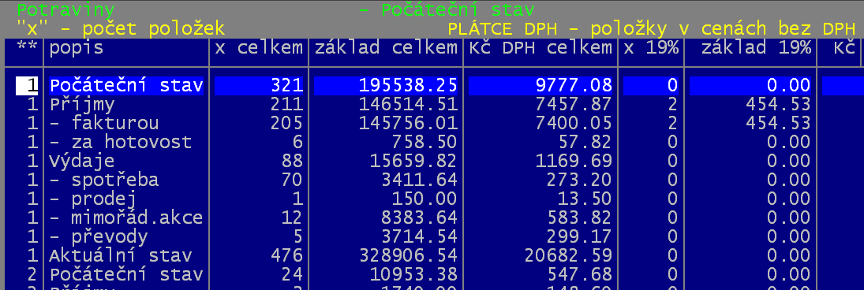
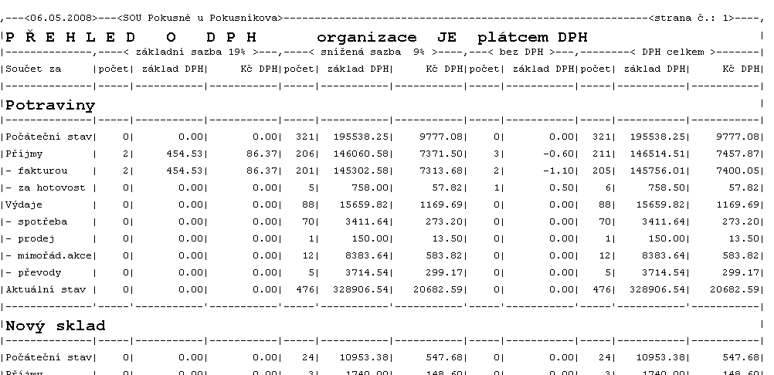
Ve volbě Sklad - Inventury - DPH, se prezentuje celá evidence podle DPH. Pro jednotlivé sklady a stavy (počáteční stav / příjem / výdej / aktuální stav) jsou vyčísleny pro skladové karty počty / základy DPH / DPH v Kč podle sazeb

DPH. Přehled lze na <F6> vytisknout (tiskne se po skladech).

A na závěr se vytiskne sumář za všechny sklady
